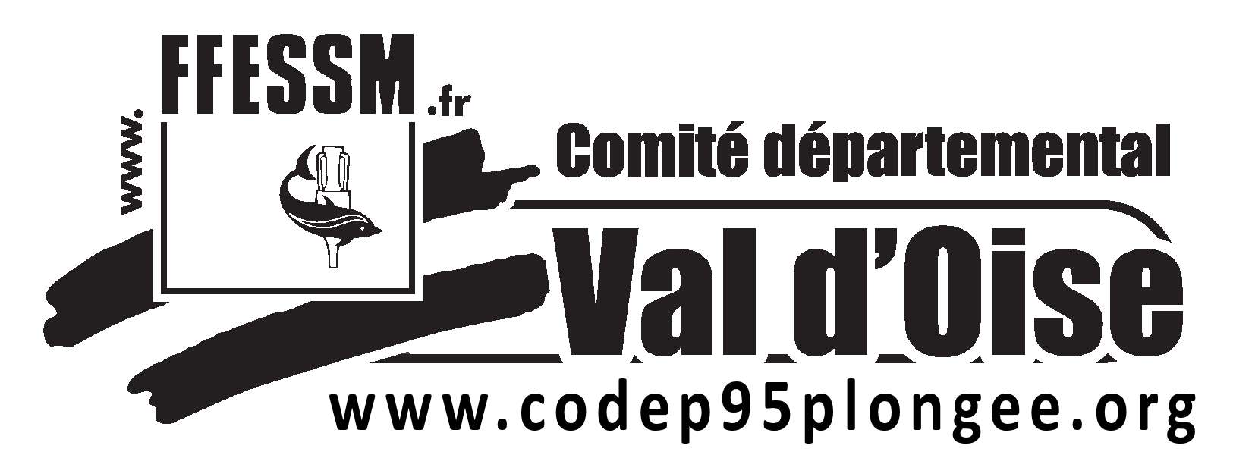

Fiche Inscription Sortie Mer

La Commission Apnée du CODEP95 organise le week-end de l’ascension 2018 (10 au 13 Mai) une sortie mer sur 4 jours à La Londe les Maures (83) chez Blue Addiction (avec Rémy DUBERN)

Stage 4 jours Blue Addiction 340€
Hébergement en ½ pension (repas du midi pas pris en compte) 50€/jour/pers chez Les Voiles d’Azur

Pour vous inscrire, renvoyez par courrier le dossier d’inscription comportant :
Cette fiche d’inscription
2 chèques (340€ + 150€) à l’ordre du CODEP95

A l’adresse suivante
PRAT Jérôme
48D rés. Les Patis
95520 Osny Pour tout renseignement : jerome.prat@me.com

Nom :

Prénom :

Mail :

Num de téléphone :

Num de licence :

Niveau fédéral :

Club :

Num du club :

